S.I.G.D.

Diseño Web II

GFORZE

| ROL | APELLIDO | NOMBRE | C.I | CORREO | TELÉFONO |
| --- | --- | --- | --- | --- | --- |
| Coordinador | Mujica | Martin | 5.523.189-7 | mujica0106@gmail.com | 095003085 |
| Subcoordinador | Farías | Facundo | 5.332.076-0 | j.facuwebmaster@gmail.com | 093448935 |
| Integrante 1 | González | Sheila | 6.392.488-5 | sheilagn2003@gmail.com | 096247975 |
| Integrante 2 | Vallejos | Diego | 5.493.546-5 | micezedie@gmail.com | 097302419 |

Docente: Blanco, Vania

| Fecha de culminación 19/07/2022 |
| --- |

| PRIMERA ENTREGA |
| --- |

**Índice**

**Logo del Sistema** **3**

**Selección de Paleta de Colores.** **4**

**Wireframe o prototipo del sitio** **5**

**Mapa de navegación del sitio web.** **6**

### Logo del Sistema



Para crear este logo nos basamos en colores llamativos, atractivos y elegantes que puedan ser cómodos para el visual de nuestros usuarios/clientes.

Decidimos poner GSCORE porque nuestra desarrolladora (GFORZE) colaboró en todo el proceso para desarrollar el sistema (GSCORE), dando así la unión de G con SCORE que proviene del habla inglés “puntuación”.

Al unir estas atractivas ideas dieron frutos al sistema de Gestión Deportiva

- GSCORE.

### 

### Selección de Paleta de Colores

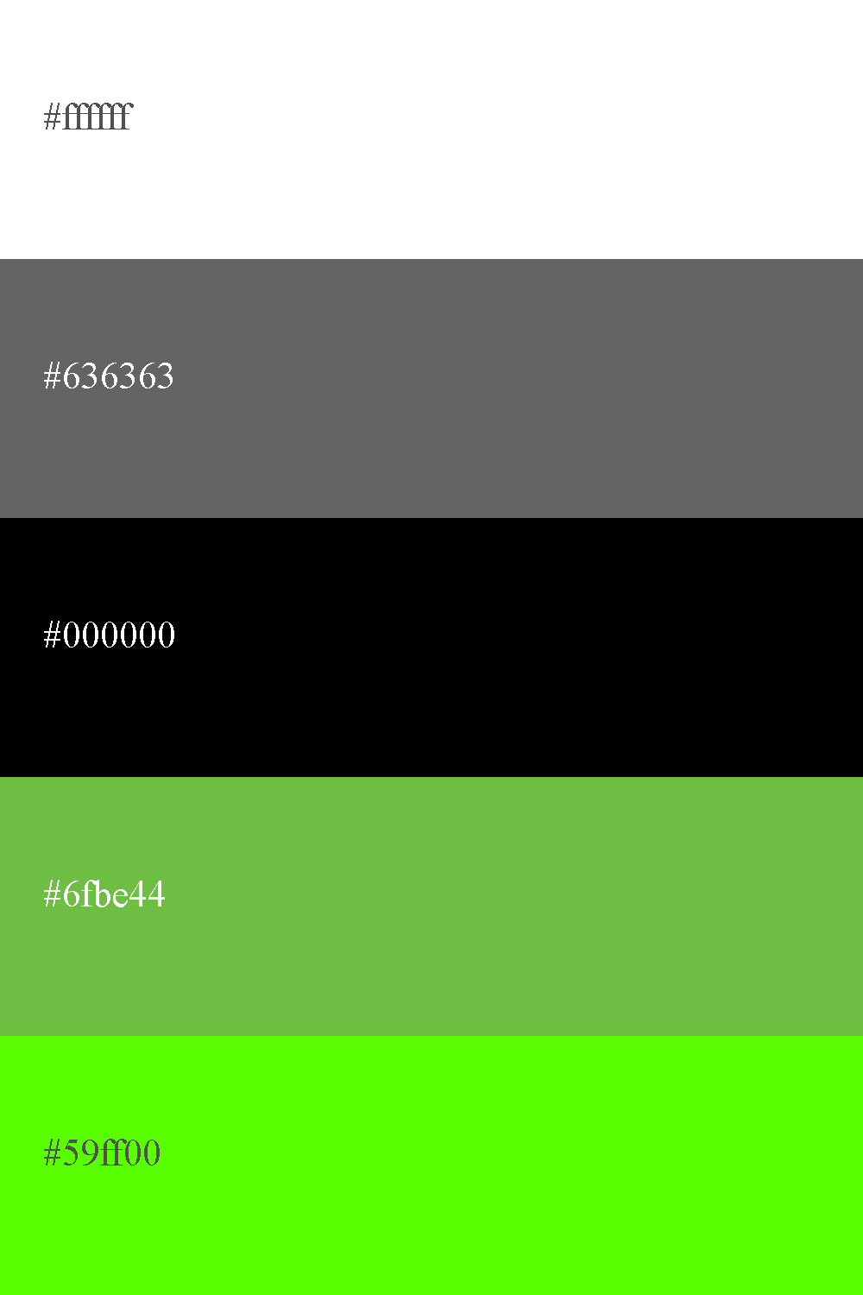

El equipo GFORCE ha decidido por votación a utilizar los colores Blanco, Gris, Negro y Verde (ambos verde).  
Hemos decidido utilizar estos colores porque nos pareció bien combinar colores primarios y neutros, pero esta no es la única razón ya que tenemos bastantes más y las explicaremos a continuación.

**Blanco.**

Hemos decidido utilizar este color por que representa la limpieza, la pureza y la integridad de nuestro software a la hora de que un usuario lo vea, este color representa un nuevo comienzo de lo cual calca muy bien como queremos que sea nuestra pagina.

**Gris**

Hemos utilizado este color ya que se enlaza con la comunicación,el autocontrol y la búsqueda de la equidad.Ademas es un color que simboliza la seriedad y la fuerza y junto al negro representa la elegancia y serenidad.

**Negro.**

Hemos decidido utilizar este color porque representa lo sofisticado, la elegancia y la seriedad que este equipo le da a su software. Este es un color muy misterioso por lo cual representa exactamente como queremos que sea nuestra pagina

**Verde (ambos verde).**

Este color transmite confianza, honestidad, lealtad y limpieza, también este es uno de los colores más utilizados por la gente lo cual es el mejor color para poner algo familiar para las personas que ven o ingresan a nuestro sistema.

Todos estos colores mencionados anteriormente lo elegimos por su combinación en la página hemos visto que estos 5 tipos de colores combinan muy bien si son bien utilizados.

### 

### 

### 

### 

### Wireframe o prototipo del sitio

### Mapa de navegación del sitio web.